Федеральное государственное автономное образовательное учреждение высшего образования

«Национальный исследовательский университет ИТМО»

**Отчёт**

**По лабораторной работе №6**

по дисциплине «Программирование»

**Вариант: 17128**

Работу выполнил:

Поленов Кирилл Александрович

Группа Р3113

Работу принял:

Письмак Алексей Евгеньевич

Оглавление

Задание 3

Исходный код программы 4

UML диаграмма реализованной объектной модели 4

Выводы 4

# Задание

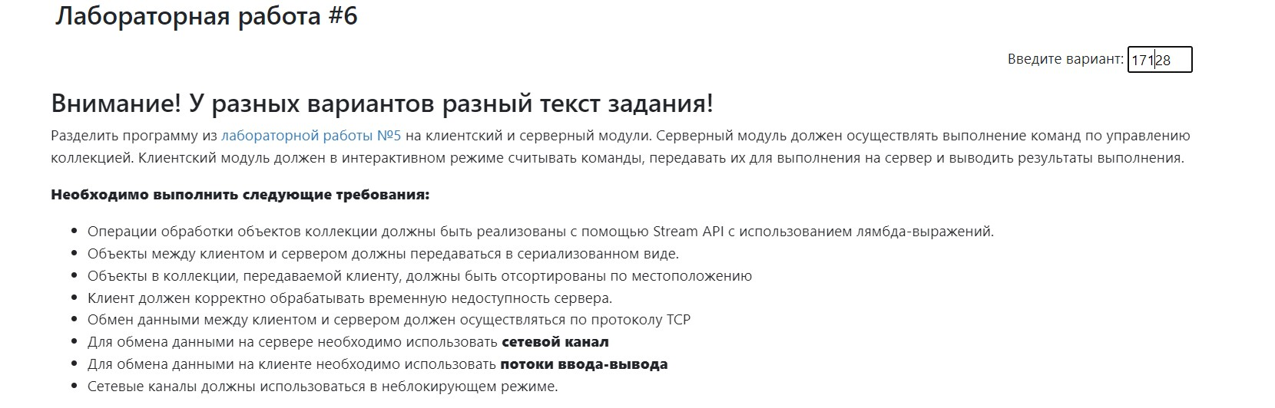

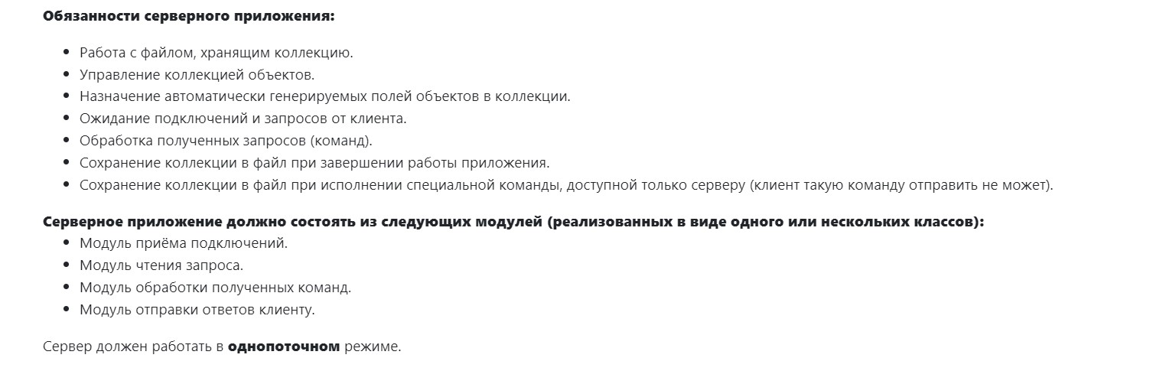

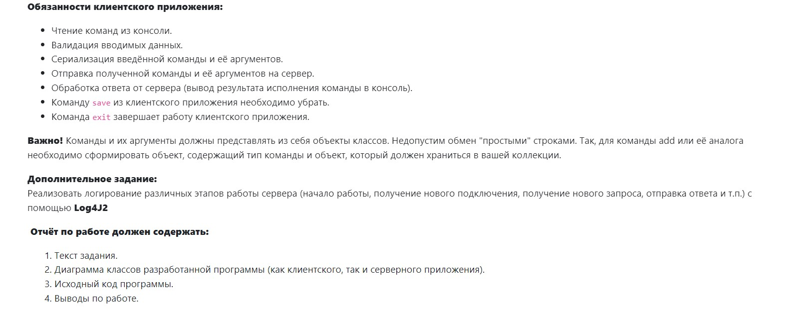

# Исходный код программы

Репозиторий на GitHub:

<https://github.com/bilyardvmetro/ITMO-System-Application-Software/tree/main/%D0%9F%D1%80%D0%BE%D0%B3%D1%80%D0%B0%D0%BC%D0%BC%D0%B8%D1%80%D0%BE%D0%B2%D0%B0%D0%BD%D0%B8%D0%B5/2%20sem/Lab6/lab6>

# UML диаграмма проекта

Репозиторий на GitHub:

<https://github.com/bilyardvmetro/ITMO-System-Application-Software/tree/main/%D0%9F%D1%80%D0%BE%D0%B3%D1%80%D0%B0%D0%BC%D0%BC%D0%B8%D1%80%D0%BE%D0%B2%D0%B0%D0%BD%D0%B8%D0%B5/2%20sem/Lab6>

# Выводы

В ходе данной лабораторной работы я:

- Познакомился с сетевым программированием

- Освоил лямбда-выражения

- Использовал систему сборки Apache Maven для создания модулей и их конфигурации

- Использовал логгер Log4j2 и задал ему конфигурацию через XML файл

- Работал с каналами на сервере в неблокируещем режиме с помощью класса Selector

- Работал с байтовыми буферами